ПРОЈЕКТНА ДОКУМЕНТАЦИЈА ОШ „ВУК КАРАЏИЋ“ БЕОГРАД
ЗА КВИЗ „МОСТ МАТЕМАТИКЕ”
I ОСНОВНИ ПОДАЦИ

- Назив пројекта: Точак знања се покреће
- Тема пројекта: Точак
- Аутори пројекта:
- Никола Шарановић, VIII разред
- Софија Стојановић, VIII разред
- Марија Јовановић VI разред
- Круна Савић V разред
- Михаило Лазић V разред
- Ученици одељења: V-3, VI-3,VI4,VIII-3
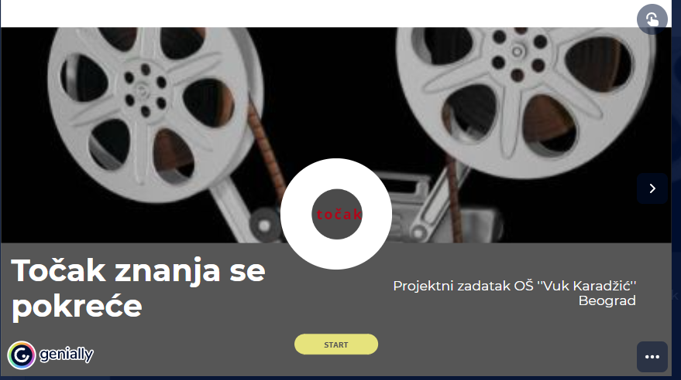

- Презентери пројекта: Софија Стојановић, Никола Шарановић, Мила Урошевић, Круна Савић
- Ментори:
- Биљана Којић, наставник математике, biljanakojic033@gmail.com;
- Марина Лакчевић, наставник информатике, lakcevicmarina@gmail.com;
- Сарадници: Марија Новаковић, наставница српског језика и књижевности; Веселинка Милетић, наставница математике у пензији, Сања Дабић , педагог школе
- Школа:
- Назив:ОШ „Вук Караџић“;
- Место: Београд;
- Адреса: Таковска 41;
- Имејл адреса: : osvukstarigrad@gmail.com;
- Телефон школе: 011 3221239.
- Датум почетка и завршетка пројекта: 20.11.2020. - 14.05.2021.
II ОПИС ПРОЈЕКТА
- Циљ пројекта:

- Направити макету под називом ''Точак знања се покреће'' који ће се бити спој старих већ музејских експоната и савремене технологије, а приказаће спој знања и активности, интересовања и маштовитости приликом његове израде.
- Направити Каталог свих активности о току реализације пројекта.
Исходи пројекта:
- Ученик ће овладати вештином истраживачког приступа у стицању математичког и информатичког знања и прикупљања поузданих и релевантних информација;
- Ученик ће бити у стању да повеже основна знања о кругу и елементима круга, ваљку и елементима ваљка са подацима добијеним током истраживања и да их примени у практичном раду при конструисању;
- Ученик ће бити у стању да усвоји и користи различите софтверске алате;

- План пројекта:

- Објава за учествовање на пројекту истакнута на огласној табли 15.12.2020.
- Селекција примљених мотивационих писама, предложених скица точка, презентација пројектних идеја, на основу постављених критеријума и окупљање тима до 18.01.2021.
- Формирање пројектног тима на основу пројектних предлога 20.01.2021.
- Дефинисање временских одредница за спровођење пројектних активности:
- Разрада пројекта:
Направити пројектор- два точка и основу која ће омогућити приказ свих активности, филм тј. траку на којој ће се наћи све активности (трака се окреће помоћу точкова, док нам слике које се налазе на њој дају увид у реализацију пројекта). Различите идеје на тему Точак, велики броји презентација и прикупљених података о различитим облицима и наменама точкова повезани у сликама и постављени су на траци. При реализацији пројекта се користе два точка, тако што ће се трака са једног, намотавати на други точак, као на калем. Два точка и трака представљаће модел пројектора који пројектује филм о точку користећи точак
- Извођење пројекта:
Пројекат је реализован тимским радом са јасно подељеним задужењима при планирању и извођењу пројекта, у току истраживачког рада, практичног рада уз подстицање креативног доприноса. Због пандемије Ковид 19, већи део реализован је у току наставе на даљину.
Предмет | Назив активности | Временски оквир | Учесници
Математика | -Обрада и утврђивање тема:  -Круг (елементи круга, обим и површина круга);  -Ваљак, елементи ваљка;  -Истраживачки рад:  -Уочавање геометријских облика на одабраном точку кинопројектора  -Статистичко приказивање релевантних података добијених при истраживању.  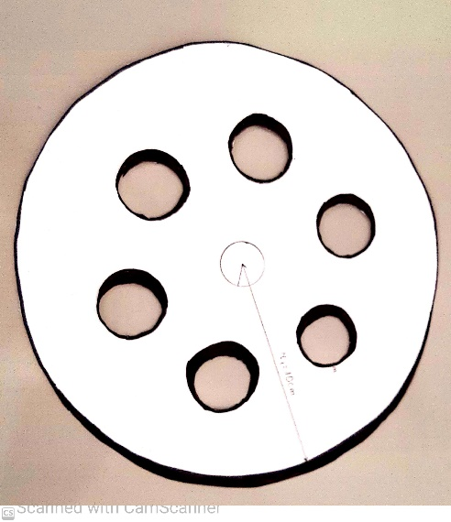 | Часови математике и додатне наставе, домаћи задаци.  Фебруар, март.2021.  Април /мај 2021. | Никола Шарановић  Мила Урошевић  Ива Букилић  Софија Стојановић  Игор Перишић  Тара Шћепановић  Михаило Тодосијевић  Марија Јовановић  Урош Флајс  Вук Стевановић  Марко Јанковић  Лана Гугл  Тара Јоксовић
Информатика | - Истраживачки рад:  - Безбедност коришћења информација, њихова селекција као и заштита ауторских права;  - Писање документације- Word  - Приче о точку кроз PowerPoint  - Приказ точка у Paint 3D-u  - Приказ делова точка у Geo Gebri  - Приказ точка пројектора у Scratch-u  - Приказ точка у Cinderella  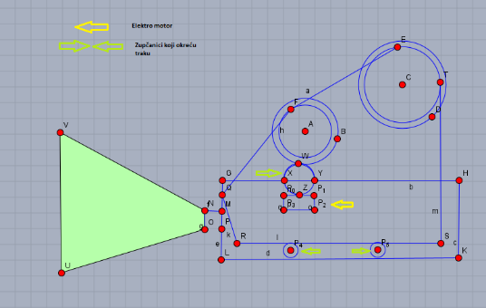  - Приказ точка у Sketh-Up-u  - Приказ пројекта кроз  Canva програм  - Приказ intro пројекта кроз  Renderforest програм  - Приказ пројекта кроз Storyjumper  - Приказ пројекта кроз Ourboox  Tinkercad, Ultimate Cura  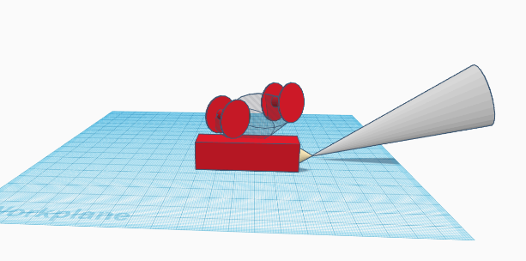  - Презентација Genialli  - Приказ тока реализације пројекта кроз програме Video Editor, Ultra Screen Recorder i VideoShow  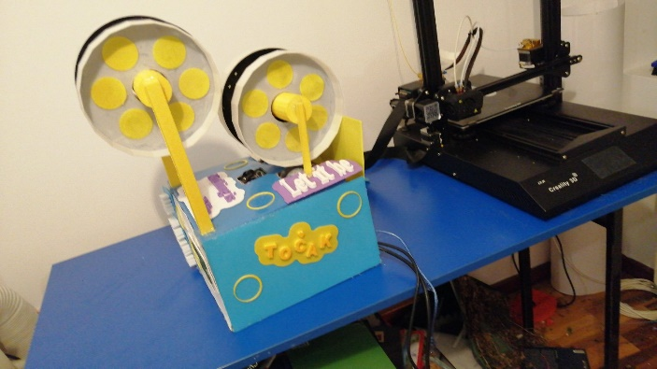 | Јануар-05.03.2020.  Јануар  Фебруар  Март  Март  Март  За полуфинале  Април/мај  За Финале | Никола Шарановић  Мила Урошевић  Анђелковић Даша  Арсић Огњен  Бабачев Филип  Врањеш Тара  Радомир Ђрић  Златков Матија  Јањић Сава  Јокић Нађа  Каранов Виктор  Лазић Михаило  Максимовић Тара  Петровић Михајло  Поповић Алекса  Сабовљевић Филип  Савић Круна  Стојанов Анђелка  Стојановић Андреј  Стојиљковић Вук  Токовић Михаило  Филиповић Петар  Џопалић Андреа
Историја | -Историјски подаци: точак, точкови кинопројектора, развој технологија. | Јауар  2021. | Лана Гугл,  Михаило Лазић
Ликовна култура | - Точак као део реквизита за луткарску представу. | До краја марта | Врањеш Тара  Јокић Нађа  Савић Круна
Техника и технологија  Роботика | - технички цртежи изабраног модела точка  - технички цртежи изабраног модела точка кроз програм  - коришћење електро мотора и основа робота за покретање пројектора  Tinkercad  - технички цртежи изабраног елемената модела и неопходнох елемената за његово функционисање кроз програм Tinkercad и припрема за 3Д штампу  - 3Д штампа неопходнох елемената за коначан модел  Изложба свих радова у оквиру пројекта у школској Свечаној сали | До краја априла  До краја априла  Мај  Јун | V разред - израда 5 модела од хамера  VI разред - израда 5 модела од дрвета  VII рaзред - израда 5 модела од различитих материјала,  VIII рaзред - израда точка и елемената модела за његово функционисање кроз програм Tinkercad и припрема за 3Д штампу.  Сви учесници пројекта

- Представљање пројекта:

Изложба предложених идејних решења модела точка и предложених тематских решења за пројекат; представљање резултата помоћу Genial.ly презентације; клипови и филмови у програму Video Editor, Ultra Screen Recorder i VideoShow; Каталог са задацима и описом процеса извођења пројекта.
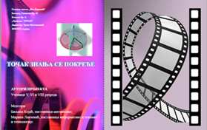

- Математички појмови:

*Геометријски објекти у равни: Круг и елементи круга, трака-правоугаоник , кадрови-квадрати.
*Геометрија у простору: Ваљак (елемeнти ваљка, површина и запремина)
1. Ваљак-осовина пречника 5.4cm и висине (дужине) 12cm.
2. Ваљак-точак пречника 20cm и висине (дебљине)3mm.
3. Запремина $V≈{81.5cm}^{3}$и површина $P≈579{cm}^{2}$ точка.
*Статистика-графички приказ прикупљених података
-Број ученика и наставника, време (број часова по предметима) потрошено за реализацију пројекта;
-Врсте филмских трака, године производње, произвођачи, материјали од којих су произведене траке и формати.

Софтверски алати
Word, PowerPoint, Paint 3D-u, Geo Gebrа, Scratch, Cinderella, Sketh-Up, Canva програм, Renderforest програм, Postremywall, Popplet-Mind Map, Storyjumper, Ourboox, Tinkercad, Ultimate Curа, Презентација Genialli, Video Editor, Ultra Screen Recorder i VideoShow.

Међупредметне компетенције које се стичу током решавања пројектног задатка
Осим решавања проблема, сарадње, комуникације, дигиталних и естетичких компенетција, посебно истичемо да сваки члан тима треба да има компентенције за: рад са подацима (коришћење различитих извора, селектовање, обрада, презентовање, чување приватности), и да буде предузимљив и оријентисан ка предузетништву.
Међупредметне корелације
Биологија Мозак функционише као филмска камера, односно снима одрђени број слика у секунди уместо непрекидног филма;
*Точкови аутомобила које видимо на екрану, изгледају нам као да ротирају уназад иако се кола крећу напред, услед такозваног строб ефекта. Ако точак који се окреће брзином од 50 обртаја у секунди снимамо камером која има брзину снимања од 50 слика у секунди, онда ће нам на снимку изгледати као да се точак уопште не окреће. Софија Томић 8-3
Историја *Историјски развој технологија које су користиле точак; *Врсте конопројектора и филмских трака које су коришћене од настанка до данас. Михаило Лазић 5-4
Техника и технологија
Сам точак није машина, али када је постављен на осовину у споју са лежајем формира се точак и осовина, једна од једноставнијих машина. У изради макете кинопројекта користили смо точак да омогући кретање траке, правилно и равномерно.
На часовима Технике и технологије нацртани су техничких цртежа и разнобојних макета од хамера.

Дневник рада
Све активности, документоване фотографијама, налазе се на следећем линку, или можете приступити помоћу QR кода https://trello.com/b/Q1oQCG08
као и преко линка https://view.genial.ly/6028239a6b277f0d30ada417/presentation-tocak
Закључак
„Точак спада у она открића без којих би савремани живот био незамислив.
Не знам зашто данас у народу постоји изрека „Глуп к’o точак”, када има тако широку примену без које данашњи свет не би био исти”.
Даша Анђелковић 5-4
Рефлексија о пројекту:
Шта смо постигли до сада?
*Ојачали смо тимски духа уз стварање критичког мишљења и самокритике;
*Кад год је то било могуће, рад на пројекту се одвијао кроз непосредан контакт ученика, савремене технологије и виртуелни облик комуникације смо искористили у сврху учења;
*Истраживање нам је помогло да неосетно превазилазимо границе између наставних предмета;
*Успели смо да све планиране активности завршимо на време.
Због комбинованог облика рада у школи услед пандемије вируса Covid 19, велики број активности је изведен преко наставе на даљину.
Статистика:
- 114 ученика радило на пројекту;
- 6 наставника радило на пројекту;
- 35 часова редовне и додатне наставе математике реализовано као део пројекта;
- 40 часова редовне и додатне наставе информатике реализовано као део пројекта;
- 34часова редовне и додатне наставе технике и технологије реализовано као део пројекта;
- 61 презентација направљена на тему точак као домаћи задатак на тему статистика.
Литература:
Уџбеници: Математика за V, VI, VII, VIII разред основне школе, издавач Герундијум;
Уџбеници: Информатика и рачунарство за V разред основне школе, издавач Клетт
Уџбеници: Информатика и рачунарство за VI, VII, VIII разред основне школе, издавач Бигз
Уџбеници: Техника и технологија за V, VI и VIII разред основне школе, издавач Едука
Уџбеници: Техничко и информатичко образовање за VII разред основне школе, издавач Клетт
https://www.b92.net/zdravlje/vesti.php?yyyy=2012&mm=05&dd=26&nav_id=612903
hhttps://filmska.lzmk.hr/natuknica.aspx?ID=4240
https://www.filmovipreporuke.com/smisaoosmice/2-r60/
https://videotransfer.com/movietransfer.html
https://psap.library.illinois.edu/collection-id-guide/film
https://www.rts.rs/page/magazine/sr/story/511/zanimljivosti/1174486/filmska-traka-i-fotofilm-od-sada-samo-u-muzejima.html
https://stephenfollows.com/digital-vs-film-on-hollywood-movies/
ttp://www.fizika5.net/images/sampledata/PDF/1101naucna_pitalica.pdf
https://sr.wikipedia.org/wiki/Analogna_fotografija
https://hr.wikipedia.org/wiki/Filmska_vrpca
http://filmske-radosti.com/clanci/u-odbranu-filmske-trake/
Filmska enciklopedija - Leksikografski zavod Miroslav Krleža
https://filmska.lzmk.hr › natukni...
07.06.2021. ОШ''Вук Караџић'', Београд

